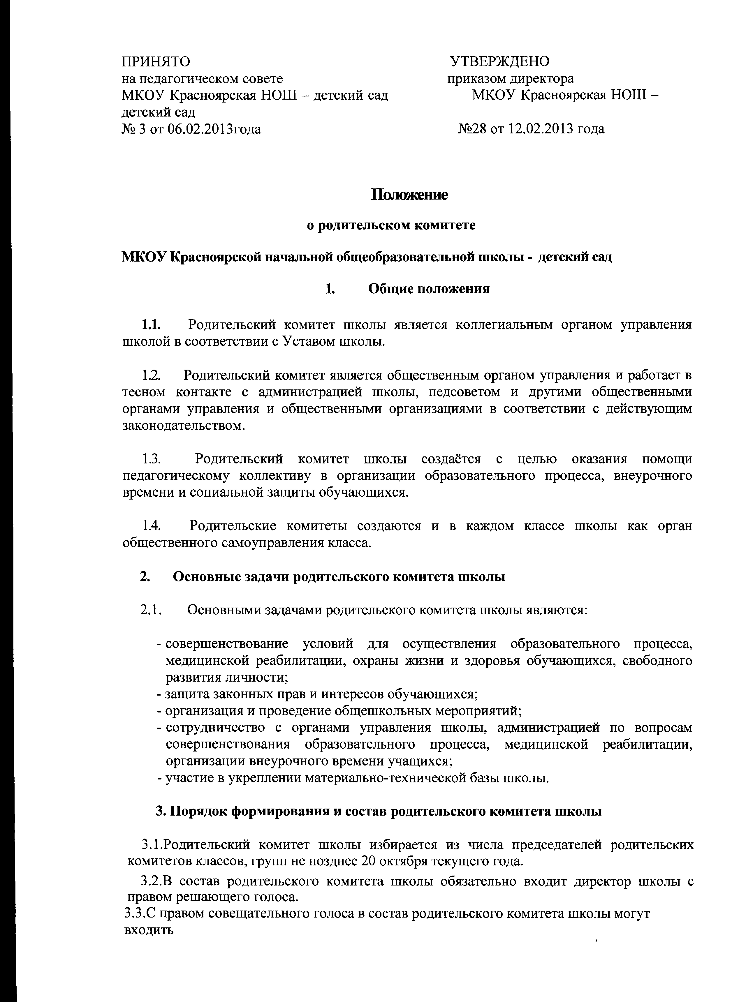
3.4.Из своего состава члены родительского комитета школы избирают председателя. Председатель родительского комитета школы работает на общественных началах и ведёт всю документацию родительского комитета.
3.5.Родительские комитеты школы и классов избираются сроком на один год.
4.Полномочия. Права. Ответственность родительского комитета школы
4.1.Родительский комитет школы в соответствии с Уставом школы имеет следующие полномочия:
- укрепляет связь между семьёй и школой в целях установления единства
воспитательного влияния на детей со стороны педагогического коллектива и семьи;
- координирует деятельность классных родительских комитетов;
- проводит разъяснительную и консультативную работу среди родителей (законных представителей) обучающихся об их правах и обязанностях, обращает внимание на ответственность родителей за воспитание детей;
- содействует обеспечению оптимальных условий для организации
образовательного процесса (оказывает помощь в части приобретения учебников,
подготовки наглядных методических пособий);
- содействует повышению авторитета учителя в формировании разумных
потребностей у детей, в привитии у них навыков учебного труда;
- оказывает содействие в проведении общешкольных мероприятий;
- участвует в подготовке общеобразовательного учреждения к новому учебному
году;
- совместно с администрацией общеобразовательного учреждения контролирует
организацию качества питания обучающихся, медицинского обслуживания;
- оказывает помощь администрации образовательного учреждения в организации и
проведении родительских собраний;
- способствует проводимому в школе лечебно-оздоровительному процессу;
- принимает участие в организации безопасных условий осуществления
образовательного процесса, соблюдении санитарно-гигиенических правил и норм;
- взаимодействует с общественными организациями по вопросу пропаганды
школьных традиций, уклада школьной жизни;
- взаимодействует с педагогическим коллективом оздоровительного
образовательного учреждения по вопросам профилактики правонарушений,
безнадзорности и беспризорности среди несовершеннолетних обучающихся;
- взаимодействует с другими органами самоуправления образовательного учреждения по вопросам проведения общешкольных мероприятий и другим вопросам, относящимся к компетенции родительского комитета.
4.2.В соответствии с компетенцией, установленной настоящим Положением, родительский комитет школы имеет право:
- вносить предложения администрации, органам самоуправления оздоровительного образовательного учреждения и получать информацию о результатах их рассмотрения;
- обращаться за разъяснениями в учреждения и организации;
- заслушивать и получать информацию от администрации школы, его органов
самоуправления;
- вызывать на свои заседания родителей (законных представителей) учащихся по представлениям (решениям) классных родительских комитетов;
- принимать участие в обсуждении локальных актов Школы
- давать разъяснения и принимать меры по рассматриваемым обращениям;
- выносить общественное порицание родителям, уклоняющимся от воспитания детей в семье;
- поощрять родителей (законных представителей) учеников за активную работу в родительском комитете, оказание помощи в проведении общешкольных мероприятий и т.д.;

- организовывать постоянные или временные комиссии под руководством членов родительского комитета для исполнения своих функций. Создавать фонды для материальной поддержки участников образовательного процесса;
- председатель родительского комитета школы может присутствовать на отдельных заседаниях педагогического совета, других органов самоуправления;
- принимать участие в формировании собственных средств санаторно-лесной
школы путём добровольных взносов и пожертвований родителей (законных
представителей) учащихся;
-устанавливать размеры материальной помощи нуждающимся семьям учащихся за
счёт внебюджетных источников школы, добровольных родительских средств.
4.3. Родительский комитет школы отвечает за:
- выполнение плана работы;
- выполнение решений, рекомендаций родительского комитета школы;
- установление взаимопонимания между администрацией санаторно-лесной школы и родителями (законными представителями) обучающихся в вопросах семейного и общественного воспитания;
- качественное принятие решений в соответствии с действующим
законодательством;
- члены родительского комитета школы, не принимающие участие в его работе, по
представлению родительского комитета могут быть отозваны.
5. Порядок работы родительского комитета школы
- Родительский комитет школы собирается на заседания не реже одного раза в четверть в соответствии с планом работы. План работы родительского комитета школы является составной частью плана работы школы.
- Заседание считается правомочным, если на его заседании присутствует 2/3 численного состава членов родительского комитета.
- Решения родительского комитета школы принимаются простым большинством голосов. При равенстве голосов решающим считается голос председателя родительского комитета.
- Заседание родительского комитета школы ведёт, как правило, председатель родительского комитета школы.
- При рассмотрении вопросов, связанных с проблемами того или иного ученика, присутствии родителей (законных представителей) обучающегося на заседании родительского комитета обязательно.

5.6. Решения родительского комитета школы, принятые в пределах его полномочий и в соответствии с законодательством, являются рекомендательными и доводятся до сведения администрации школы.
6. Документация родительского комитета школы
6.1. Заседания родительского комитета школы оформляются протокольно. В протоколах фиксируется ход обсуждения вопросов, предложения и замечания членов родительского комитета. Протоколы подписываются председателем родительского комитета школы.

